
財團法人罕見疾病基金會 南部辦事處
104年度【南區罕見疾病志工興趣新知訓練】簡章

Eye 攝影 ~ Eye輕旅行

習慣了走路的方式、習慣了吃飯的口味、習慣了睡覺的姿勢…
你的生活中，被多少習慣牽引著而一成不變、失去趣味呢？
邀請你透過參加培育興趣與新知課程，來提升多元服務能力與創新思考之知能，
透過攝影，讓你用不同的角度看世界
透過輕旅行，讓你用不同的心情體會生命
◎主辦單位：財團法人罕見疾病基金會
◎活動時間：104年5月23日（星期六）pm13:30~pm17:00
◎活動地點：財團法人罕見疾病基金會南部辦事處(高雄市民生一路206號9樓之3)
◎參加對象：具熱誠及願意貢獻時間於服務罕見疾病病友及家屬的社會大眾與本會志工
◎報名方式：請將報名表填妥後傳真至(07)229-9095或e-mail:ps22@tfrd.org.tw報名
◎報名期限：即日起至5月18日(一)止
◎聯絡窗口：(07)229-8311轉12洽本會南部辦事處 張僖珍社工員
◎志工特殊培訓課程表：
 | 課程名稱 | 課程內容 | 講師
1330-1345 | 學員報到 |  | 工作人員
1345-1515 | 數位攝影技巧介紹 | 構圖、加減光、補光法、操作技巧等 | 胡靖宇老師  高雄市婦女大學  屏北社大數位攝影課講師
1515-1530 | 休息一下
1530-1700 | 攝影與輕旅遊 | 外拍準備與景點推薦 | 胡靖宇老師  高雄市婦女大學  屏北社大數位攝影課講師
1700 | 賦歸
【104年度南區罕見疾病志工興趣新知訓練報名表】
姓 名： | 飲食：□葷 □素
聯絡電話：
參加動機與期待： (請略述參加志工興趣新知訓練的原因)

【交通方式】
◎汽車：中正交流道下：往高雄市區方向，走中正路遇復興路交叉路口左轉，進行約一公里遇民生路
復興路交叉路口即可。
◎公車路線：52、72號『高雄高商站』步行約5分鐘。36號『五福路口站』步行約2分鐘；下車後
沿復興一路直行，見民生一路右轉，中國信託銀行樓上。
◎捷運：信義國小站(3號出口)，步行約10-15分鐘。
◎投幣式平面停車場
位置：復興一路（中正三路與民生一路間）店家初鹿牧場旁、停車車格數：6格、開放時間：24H
計費方式：每小時30元
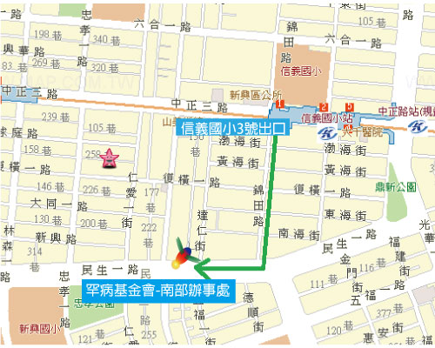
◎位置圖：

